OA 5 | - Calcula.  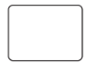  a) 8 • 10 =  b) 10 • 8 =  c) 8 • 100 =  d) 100 • 8 = | 4° Básico  Tomo 1  Capítulo 6  Multiplicación

